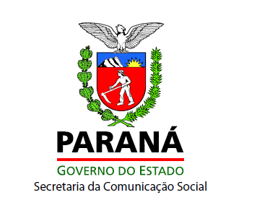
CREDENCIAMENTO 01/2010
PROTOCOLO: nº 10.579.779-8

EMPRESA HABILITADA
Região Administrativa 12 :
Publicitá Edição de Jornais, Livros e Periódicos Ltda

Curitiba, 08 de agosto de 2011.
Presidente da Comissão de Credenciamento

